

**实验报告**

**题目： 编码器**

**学 院：信息学院**

**专 业：计算机科学与技术**

**班 级：19 计科2**

**学 号：1951219**

**姓 名： 钱荣晟**

**2020 年6月**

1. **实验目的**

掌握Logisim， 通过使用真值表、表达式等方式设计并实现编码器作用。

1. **实验内容**

运用了Logisim通过使用真值表、表达式等方式设计并实现编码器作用。

1. **实验步骤（图文方式叙述）**
2. 列出真值表
3. 写出逻辑表达式
4. 根据逻辑表达式作出结果

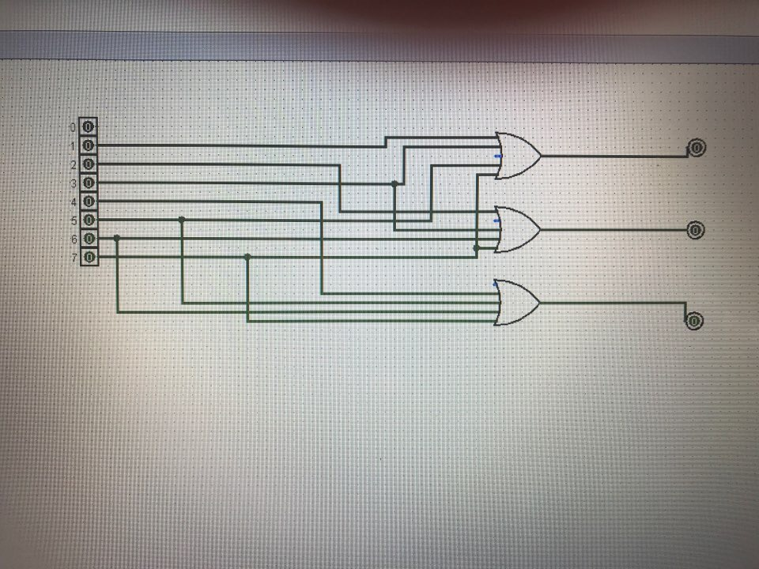

**四、实验结果（遇到的问题与解决）**

实验结果较为顺利吧，因为是跟着老师给的表达式做的，所以在做的过程中也没有遇到什么问题。

**五、实验体会**

首次体验这种简单的电路编辑感觉挺新奇的，作出成果后发现运行正常心里超级开心的